UFR STAPS DIJON Année Universitaire 2013/2014

CONTROLE DES CONNAISSANCES - EXAMEN TERMINAL

SESSION 1 – SEMESTRE 3
UE31 – EC2 – Instrumentation, Métrologie, Innovations Technologiques
B. Poulin Charronnat

Date : décembre 2013
Durée : 1h30 Promotion : M2 APAS Recherche
Avant de composer, remplir toutes les rubriques de l'en-tête de votre copie
sans oublier d'indiquer votre nom .
Les candidats sont tenus de rendre une copie par sujet même blanche s'ils ne le traitent pas.

Question N°1 :

Quel type d’analyse est proposé dans la toolbox EEGLAB pour corriger les artefacts présents dans un signal EEG ? Expliquez-en le principe général.
Les Figures 1 et 2 sont issues du résultat d’une telle analyse. Quels artefacts sont représentés par chacune de ses composantes? Justifiez.

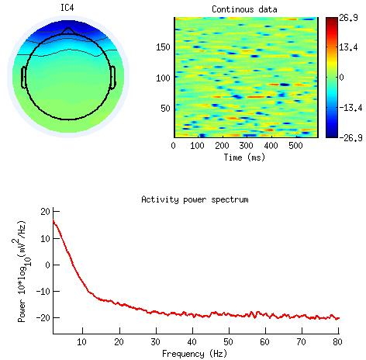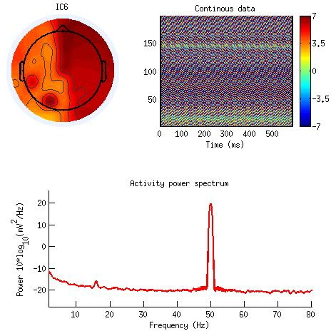
Figure 1 Figure 2

Question N°2 :

La Figure 3 représente la correction effectuée lorsque l’on enlève une des composantes représentées sur les Figures 1 et 2. Quel artefact a été enlevé ? Justifiez.

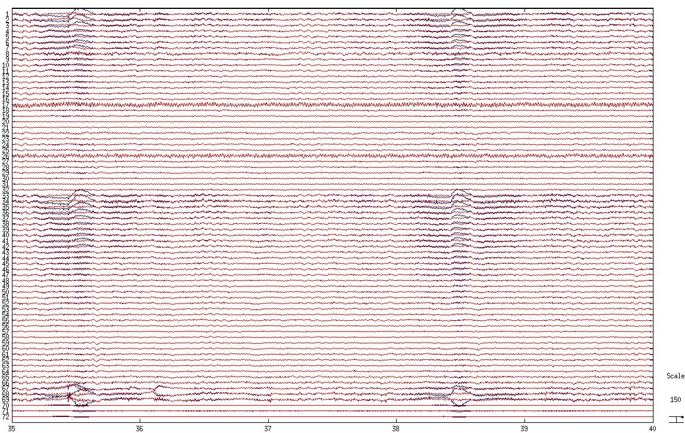
Figure 3

Question N°3 :

Chang, Tsai, Chen, et Hung (2013) ont réalisé une étude afin d’évaluer l’impact de l’entraînement à une activité sportive nécessitant une coordination motrice, sur les fonctions exécutives d’enfants préscolaires.
Avant et après l’entraînement sportif, qui consistait à 35 mn de football, 2 fois par semaine pendant 8 semaines, les auteurs ont mesuré les potentiels évoqués lors d’une tâche impliquant les fonctions exécutives.
La tâche des enfants étaient d’indiquer la direction d’une flèche cible (en rouge dans les exemples ci-après) présentée entourée d’autres flèches qui pouvaient soit indiquer la même direction que la flèche cible (condition congruente : <<<<< ou >>>>>), soit indiquer la direction opposée à la flèche cible (condition incongruente : >><>> ou <<><<). Dans la condition incongruente, les enfants sont supposés inhiber la réponse liée aux flèches entourant la flèche cible pour réussir la tâche. Le contrôle de l’inhibition est l’une des facettes des fonctions exécutives.
La Figure 4 représente les résultats obtenus en potentiels évoqués.
Quel potentiel évoqué est observé dans la zone rouge ? Justifiez.
Quelle interprétation lui donneriez-vous ?

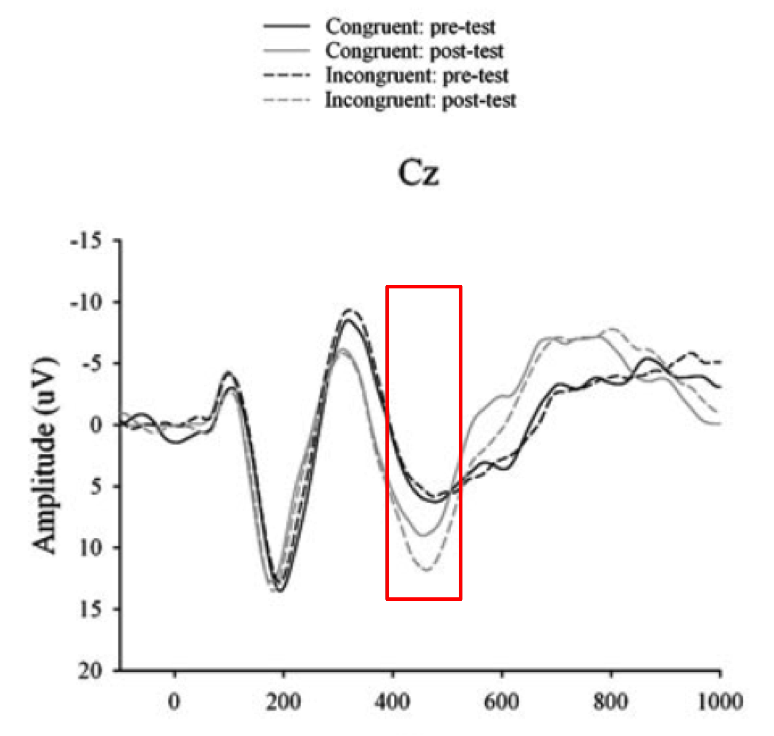

Figure 4

